DVOŘÁK, J. Vývojová fonologická porucha. Žďár nad Sázavou, Logopaedia clinica: 2003. ISBN 80-902536-4-4.

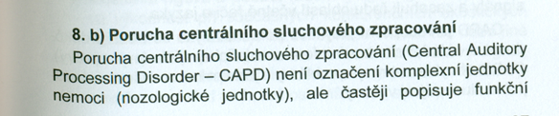

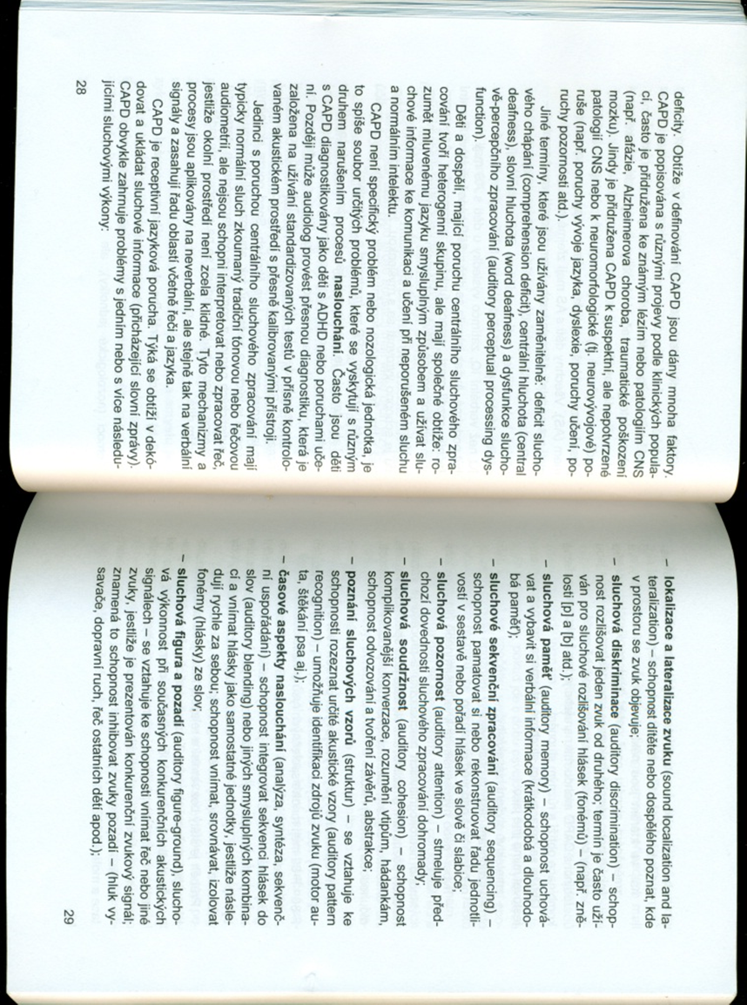

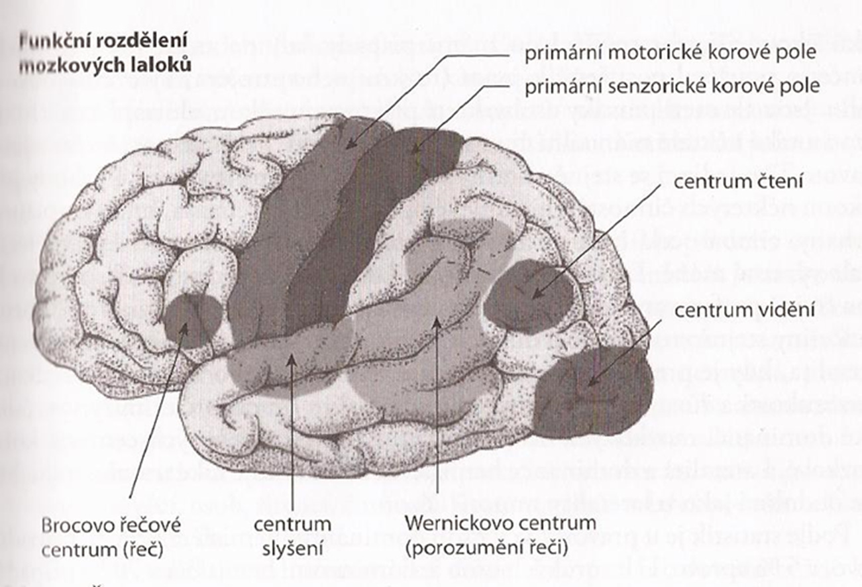

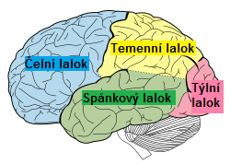

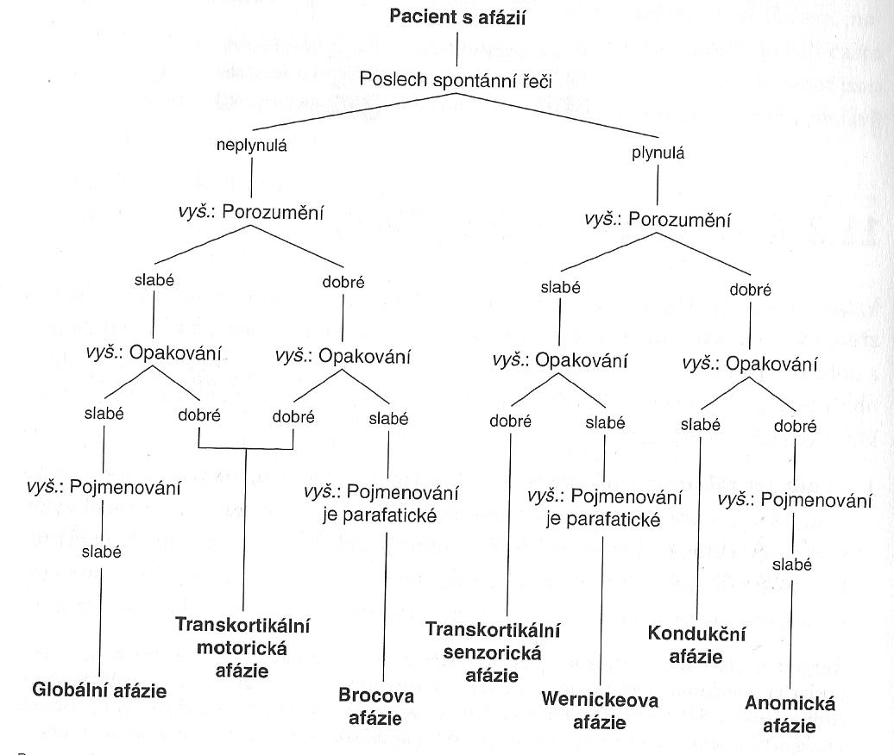

Videa
- Vývoj lidské tváře: https://www.youtube.com/watch?v=wFY_KPFS3LA
- Vizita – orofaciální rozštěpy: https://www.youtube.com/watch?v=ZVqZ2kPybGw
- Sdružení Šťastný úsměv: https://www.youtube.com/watch?v=WheWArz84I0
- Afázie – příběh Sarah Scott
- https://www.youtube.com/watch?v=1aplTvEQ6ew
- https://www.youtube.com/watch?v=rUTHNS45Qmc
- https://www.youtube.com/watch?v=Zi1yQhYpfFM
- https://www.youtube.com/watch?v=a9z6eX85Zn4
- Poruchy hlasu a náhradní hlasové mechanismy
http://www.ceskatelevize.cz/porady/1186000189-13-komnata/206562210800031-13-komnata-stanislava-fisera/

Katalogy, metodiky a další materiály
http://inkluze.upol.cz/ebooks/katalog-nks/html5/index.html?&locale=CSY&archive=http://inkluze.upol.cz/ebooks/katalog-po.xml
http://inkluze.upol.cz/ebooks/metodika-zp-nks/html5/index.html?&locale=CSY
http://www.zasklem.com/metodika-prace-se-zakem-s-narusenou-komunikacni-schopnosti/

